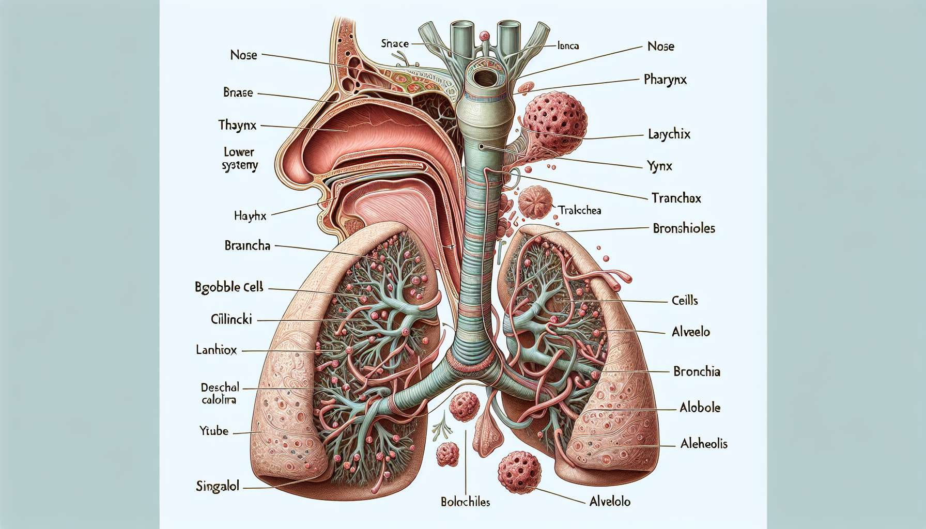

Le vie respiratorie superiori ed inferiori costituiscono l'insieme delle strutture anatomiche che permettono il passaggio dell'aria dal naso agli alveoli polmonari. Il loro ruolo è essenziale nel processo di respirazione e di ossigenazione del corpo.  
  
Le vie respiratorie superiori comprendono il naso, le fosse nasali, il faringe e la laringe. Il naso e le fosse nasali sono rivestiti da una mucosa riccamente vascolarizzata che riscalda, umidifica e filtra l'aria inspirata. I peli presenti nelle narici e nei cornetti permettono di intrappolare le particelle e le impurità. Il faringe è un incrocio tra le vie respiratorie e digestive, comprende il rinofaringe, l'orofaringe e il laringofaringe. La laringe, invece, ospita le corde vocali e protegge le vie respiratorie inferiori grazie all'epiglottide che si chiude durante la deglutizione.  
  
Le vie respiratorie inferiori sono costituite dalla trachea, dai bronchi, dalle bronchioli e dagli alveoli polmonari. La trachea è un condotto cartilagineo e membranoso che prosegue la laringe e si divide in due bronchi principali all'altezza del carina. I bronchi poi si ramificano in bronchi lobari, segmentali e sottosegmentali, fino ai bronchioli terminali. La parete dei bronchi contiene cellule ciliate e cellule caliciformi che producono muco, permettendo di intrappolare ed evacuare le particelle fini verso il faringe.  
  
Le bronchioli, privi di cartilagine, si dividono in bronchioli respiratori e poi in condotti alveolari. È a livello degli alveoli polmonari che avvengono gli scambi gassosi tra aria e sangue. Gli alveoli sono circondati da una rete capillare molto densa che permette la diffusione dell'ossigeno verso i globuli rossi e l'eliminazione dell'anidride carbonica.  
  
È importante notare che alcune patologie possono colpire specificamente le vie respiratorie superiori o inferiori. Ad esempio, riniti e sinusiti colpiscono principalmente le fosse nasali e i seni, mentre l'asma e la bronchite cronica colpiscono i bronchi e i bronchioli. Una buona conoscenza dell'anatomia e della fisiologia delle vie respiratorie permette al praticante in Breathwork di adattare la sua pratica in base alle necessità specifiche di ogni cliente.  
  
Infatti, alcune tecniche di respirazione, come la respirazione nasale profonda, possono essere particolarmente benefiche per le persone che soffrono di problemi alle vie respiratorie superiori favorendo una migliore filtrazione e umidificazione dell'aria inspirata. Al contrario, esercizi di respirazione addominale e di controllo del respiro possono aiutare a ridurre l'ipereattività bronchiale nelle persone asmatiche.  
  
Infine, è essenziale ricordare ai clienti l'importanza di un ambiente sano e di uno stile di vita adeguato per preservare la salute delle vie respiratorie. Ciò include l'evitamento del tabacco, la pratica regolare di attività fisica, un'alimentazione equilibrata e una buona gestione dello stress. Il praticante di Breathwork può quindi svolgere un ruolo chiave nell'educazione e nella prevenzione, in aggiunta alla terapia.  
  
Punti da ricordare:  
  
1. Le vie respiratorie superiori e inferiori costituiscono un insieme di strutture anatomiche che permettono il passaggio dell'aria dal naso agli alveoli polmonari, svolgendo un ruolo cruciale nella respirazione e nell'ossigenazione del corpo.  
  
2. Le vie respiratorie superiori (naso, fosse nasali, faringe e laringe) filtrano, riscaldano e umidificano l'aria inspirata, mentre le vie respiratorie inferiori (trachea, bronchi, bronchioli e alveoli) permettono la conduzione dell'aria e gli scambi gassosi.  
  
3. La trachea è un condotto cartilagineo e membranoso che prosegue la laringe e si divide in due bronchi principali all'altezza della carina.  
  
4. Le cellule ciliate e caliciformi della parete bronchiale producono muco per intrappolare e evacuare le particelle fini verso il faringe.  
  
5. Gli scambi gassosi tra l'aria e il sangue avvengono a livello degli alveoli polmonari, circondati da una rete capillare densa.  
  
6. Una conoscenza approfondita dell'anatomia e della fisiologia delle vie respiratorie permette al praticante di Breathwork di adattare la sua pratica in base alle necessità specifiche di ogni cliente.  
  
7. Alcune tecniche di respirazione, come la respirazione nasale profonda e la respirazione addominale, possono essere benefiche per le persone che soffrono di specifici problemi respiratori.  
  
8. Il praticante di Breathwork svolge un ruolo importante nell'educazione e nella prevenzione, promuovendo un ambiente sano e uno stile di vita adeguato per preservare la salute delle vie respiratorie.